- ένα πλήρες διάγραμμα οντοτήτων-σχέσεων για την εταιρία

ΕR_diagram.pdf

-τα γνωρίσματα (όνομα, τύπος) όλων των οντοτήτων και σχέσεων :

Company:
name type
Cid | int (11)
c_name | char(20)
c_account_num | bigint(20)
c_credit_info | char(20)

Store
City | int(11)
c_addr_num | int(11)
c_addr | char(20)
c_phone | bigint(20)
c_email | char(20)

Jobs
Jid | int(11)
work_hours | char(20)
Salary | int(11)
j_work | char(20)
deadline | char(20)

Job_languages
Language | char(20)

Job_skills
Skill | char(20)

Job_titles
Title | char(20)

Individuals
iid | int(11)
i_name | char(20)
i_phone | bigint(20)
i_email | char(30)
i_addr_num | int(11)
i_job | char(20)
i_account_num | big_int(20)
i_credit_info | char(20)
available | char(20)

Languages
Language | char(20)

Skills
Skill | char(20)

Titles
Title | char(20)

- τα πρωτεύοντα κλειδιά

cid, city, iid, jid

- επεξηγήσεις για τα μη-προφανή γνωρίσματα και τις μη-προφανείς σχέσεις

Οντοτητα Store:
Καθε εταιρια μπορει να εχει ενα ή περισοτερα καταστηματα σε πόλεις.

Γνωρισμα city :
Το χρησιμοποιουμε ως πρωτευον κλειδί για τα καταστηματα, καθε εταιρια μπορει να εχει ενα καταστημα σε μια πολη το οποιο προσφερει μια ή περισσότερες δουλειες, το γνωρισμα City ειναι η πολη αυτη.

Γνωρισμα j_work:
Απαιτουμενο επαγγελμα εργασιας.

Γνωρισμα i_job:
Επάγγελμα ιδιώτη.

Σχεση Hire :
Αναλογα τις απαιτησεις μιας δουλειάς (job) και τα προσοντα ενως ιδιοτη (individual)
( j_work = =i_job ? …) γινεται αντιστοιχηση του ιδιοτη με τις ζητουμενες απαιτησεις.

- περιορισμούς πληθικότητας

+ Στο pdf του διαγράμματος ροης ΕR_diagram.pdf.

Offer job
Ενα καταστημα προσφερει απο 0-Ν δουλειες (δεν προσδιορίζεται).
Μια συγκεκριμένη δουλεια ομως προσφερεται απο 1 καταστημα (1-1).

Demanded Language
Μια εργασια ζηταει απο 0-Ν γλωσσες (δεν προσδιορίζεται).
Μια γλωσσα μπορει να ζητειται απο 0-Ν εργασιες (δεν προσδιορίζεται).

Demanded title,skills
Οπως Demanded Language

Hire
Μια θεση εργασιας αφορα (θα προσλάβει) εναν ιδιωτη 1-1.
Ενας ιδιωτης θα καταλαβει μια θεση εργασιας 1-1.

- τη μετάφραση του μοντέλου σας στο σχεσιακό μοντέλο

Company
Cid | c_name | c_account_num | c_credit_info

Store
City | Cid | c_addr | c_phone | c_email

Job
Jid | work_hours | Deadline | Salary | j_work

Demanded Languages
Jid | Language

Demanded Skills
Jid | skill

Demanded Title
Jid | Title

Job Languages
Language

Job Title
Title
Job Skill
Skill

Individual
iid | i_addr_num | i_addr | i_acc_num | i_job | i_name | i_phone | i_email | i_credit_info | available

Languages/titles/skills όπως Jobs Languages/skills/titles...

- τις εντολές της γλώσσας ορισμού δεδομένων για τις σχέσεις που προκύπτουν

Company
In main:
sql[3] = "CREATE TABLE company(cid integer NOT NULL AUTO_INCREMENT,c_name char(20) NOT NULL , c_account_num BIGINT, c_credit_info char(20) NOT NULL , PRIMARY KEY (cid))";

Individuals
In main:
sql[0] = "CREATE TABLE individuals(iid integer NOT NULL AUTO_INCREMENT ,i_name char(20) NOT NULL ,i_phone BIGINT , i_email char(30) ,i_addr_num integer , i_addr char(20) NOT NULL , i_job char(20) NOT NULL , i_account_num BIGINT , i_credit_info char(20) NOT NULL ,available char(20) NOT NULL , PRIMARY KEY(iid) )";

Jobs
In main:
sql[6] = "CREATE TABLE jobs(jid integer NOT NULL AUTO_INCREMENT ,cid integer NOT NULL , city char(20) NOT NULL , work_hours char(20) NOT NULL, salary integer NOT NULL,j_work char(20) NOT NULL ,deadline char(20) NOT NULL, FOREIGN KEY(cid , city) REFERENCES store(cid , city) on DELETE CASCADE on UPDATE CASCADE ,PRIMARY KEY(jid) )";

Store
In main:
sql[5] = " CREATE TABLE store(cid integer NOT NULL,city char(20) NOT NULL ,c_addr_num integer , c_addr char(20) NOT NULL ,c_phone BIGINT , c_email char(20), FOREIGN KEY(cid) REFERENCES company(cid) on DELETE CASCADE on UPDATE CASCADE , PRIMARY KEY(cid, city) )";

Job Languages
In main:
sql[9] = "CREATE TABLE job_languages(jid integer NOT NULL , language char(20) NOT NULL, FOREIGN KEY(jid) REFERENCES jobs(jid) on DELETE CASCADE on UPDATE CASCADE )";

Job Skills
In main:
sql[8] = " CREATE TABLE job_skills(jid integer NOT NULL , skill char(20) NOT NULL, FOREIGN KEY(jid) REFERENCES jobs(jid) on DELETE CASCADE on UPDATE CASCADE )";

Job Titles
In main:
sql[7] = "CREATE TABLE job_titles(jid integer NOT NULL , title char(20) NOT NULL, FOREIGN KEY(jid) REFERENCES jobs(jid) on DELETE CASCADE on UPDATE CASCADE )";

Languages/Skills/Titles ιδια με Job Languages/Skills/Titles αλλα με iid αντι για jid.

- περιορισμούς ακεραιότητας και συναρτησιακές εξαρτήσεις

Ολα τα κλειδια θα πρεπει να μην ειναι κενα (null)
Υποψηφια κλειδια : iid, jid, cid, city.

Τα ονοματα οπως i_name, c_name δεν γινεται να ειναι κενα.

Τα γνωρισματα τα οποια ειναι απαραιτητα για τις διαδικασιες δεν γινεται να ειναι κενα,
οπως: i_addr, i_job, available, work_hours, salary, j_work, c_addr.

Απαιτειται πιστωτική καρτα για την πληρωμη του λογαριασμου στην εταιρια.
Αρα τα c_credit_info, i_credit_info δεν μπορει να ειναι κενα.

- καθορισμό κλειδιών των σχέσεων βάσει των συναρτησιακών εξαρτήσεων

Υποψηφια κλειδια : iid, jid, cid, city, language, skill, title.
Κλειδι : iid jid city cid

- μετατροπή του μοντέλου σε τρίτη κανονική μορφή με διατήρηση των συναρτησιακών εξαρτήσεων και χωρίς απώλεια πληροφορίας

Για τις επιχειρήσεις:
Χωρις δομη:
Cid | c_name | c_acc_num | c_credit_info | City | c_addr | c_phone | c_email
Jid | work_hours | Deadline | Salary | j_work | Languages | Titles | skills

Πχ ενα στιγμιοτυπο του titles μπορει να ειναι : title1, title2, title3

Tα πεδία skills, languages, titles ειναι πλειοτιμα. Για να παμε σε 1NF θα πρεπει τα πλειοτιμα πεδία να σπασουν σε εξτρα tables.

Οποτε:
το αρχικο table σπαει σε :

Cid | c_name | c_acc_num | c_credit_info | City | c_addr | c_phone
Jid | work_hour | Deadline | Salary | Jwork

Cid | Language

Cid | Skill

Cid | Title

Iδια διαδικασια και για το individual:

Iid | ... | Languages | Skills | Titles

Σπαει σε
Iid | ...

Οπου ... → i_addr_num , i_addr, i_acc_num, i_job ...

iid | Language

iid | Skill

iid | Title

Συναρτησιακες εξαρτησεις

Company

cid → c_name, c_account_num, c_credit_info
cid, city → c_addr , c_phone , c_email
cid , jid, city → work_hours, deadline, salary, j_work
jid → language, title, skill

Individual

iid → i_addr_num, i_addr, i_acc_num, i_job, i_name, i_phone, i_email, i_credit_info, available
iid → language, title, skill

Για την μετατροπη σε 2NF θα πρεπει τα table να οργανωθούν σύμφωνα με τις πληρεις συναρτησιακες εξαρτησεις

Οποτε:
τα table για το Company σπανε σε

Company
Cid | c_name | c_account_num | c_credit_info

Store
cid | City | c_addr | c_phone | c_email

Job
jid | City | Cid | work_hours | Deadline | Salary | j_work

Job Language
Jid | Language

Job Skills
Jid | Skill

Job title
Jid | Title

To individual table ειναι ετοιμο καθως ολα τα γνωρισματα του εξαρτώνται πλήρως απο το iid.

Για την μετατροπη σε 3ΝF θα πρεπει να εξαλείφθουν οι μεταβατικες συναρτησιακες εξαρτησεις ομως στο συγκεκριμενο παράδειγμα δεν υπαρχει καποια, αρα ειναι σε 3ΝF.

Diadikasia1:H ulopoihsh se sql ginetai me mia insert sto table 'jobs' entolh (1) kai mias insert gia ka8e title(2), language(3),skill (4)pou exei ws apaithsh h ergasia na katexei o idiwths sta antistoixa tables job_titles, job_languages, job_skills
(1)String sql="INSERT INTO jobs(cid, city, work_hours , salary,j_work,deadline) VALUES(given_cid,given_city,given_work_hours,given_salary,given_j_work,given_deadline)"
(2)String sql="INSERT INTO job_titles(jid,title) VALUES(given_jid,given_title)"
(3)String sql="INSERT INTO job_languages(jid,language) VALUES(given_jid,given_language)"
(4)String sql="INSERT INTO job_skills(jid,skill) VALUES(given_jid,given_skill)"

Diadikasia2:H ulopoihsh se sql ginetai me mia insert sto table 'individual'(1) kai mias insert gia ka8e title(2), language(3),skill(4) pou katexei o idiwths sta antistoixa tables titles,languages,skills
(1)String sql="INSERT INTO individuals(i_name, i_phone,i_email, i_addr_num, i_addr, i_job, i_account_num, i_credit_info,available) VALUES("given_name,given_phone,given_email
,given_addr_num,given_addr,given_job_given_account_num,given_credit_info,given_available"
(2)String sql="INSERT INTO titles(iid,title) VALUES(given_iid,given_title)"
(3)String sql="INSERT INTO languages(iid,language) VALUES(given_iid,given_language)"
(4)String sql="INSERT INTO skills(iid,skill) VALUES(given_iid,given_skill)"
Diadikasia3:Arxika ekteleitai h entolh (1) me thn opoia pairnoume tous sunduasmous kleidiwn iid , jid gia tou opoious ta pedia douleia kai dia8esimothta tairiazoun.Epeita sugkrinoume gia ton ka8e auto sunduasmo an ikanopoiountai ta kritiria twn titlwn(entoles (2),(3)) , de3iothtwn(entoles (4),(5)) kai glwsswn(entoles (6),(7)) pou apaitei h sugkekrimenh ergasia
(1)String sql="SELECT jid,iid FROM jobs INNER JOIN individuals ON j_work=i_job AND available<=deadline";
(2)String sql="SELECT jid, iid, COUNT(iid) FROM titles INNER JOIN job_titles ON job_titles.title=titles.title AND job_titles.jid=given_jid AND titles.iid=given_iid GROUP BY jid,iid"
(3)String sql="SELECT jid,COUNT(title) FROM job_titles WHERE jid=given_jid GROUP BY jid"
(4)String sql="SELECT jid, iid, COUNT(iid) FROM skills INNER JOIN job_skills ON job_skills.skill=skills.skill AND job_skills.jid=given_jid AND skills.iid=given_iid GROUP BY jid,iid"
(5)String sql="SELECT jid,COUNT(skill) FROM job_skills WHERE jid=given_jid GROUP BY jid"
(6)String sql="SELECT jid, iid, COUNT(iid) FROM languages INNER JOIN job_languages ON job_languages.language=languages.language AND job_languages.jid=given_language AND languages.iid=given_iid GROUP BY jid,iid"
(7)String sql="SELECT jid,COUNT(language) FROM job_languages WHERE jid=given_jid GROUP BY jid";
Diadikasia4:Arxika ekteleitai h Diadikasia3("Tairiasma prosforas kai zhthses") kai sth sunexeia otan mia etairia kanei proslhpsh enan idiwth ekteleitai mia entolh diagrafhs sto table 'individuals' (2)kai mia sto table 'jobs' (1)kai ta kleidia tous (cid,jid, iid) ginontai insert sto table 'history'
(1)String sql="DELETE FROM jobs WHERE jid=given_jid"
(2)String sql="DELETE FROM individuals WHERE iid=given_iid"
(3)String sql="INSERT INTO history(cid,jid,iid) VALUES(given_cid,given_jid,given_iid)"

Diadikasia5:Arxika vriskoume posses douleies prosferei h sugkekrimenh etairia auth th stigmh apo to table 'jobs' me thn entolh (1) kai posses prosfere kai exoun hdh kaluf8ei apo to table 'history' me thn entolh (2)
(1)String sql="SELECT COUNT(jid) FROM jobs WHERE (cid=given_cid"
(2)String sql="SELECT COUNT(jid) FROM history WHERE cid=given_cid"
Diadikasia6:(i)Ousiastika ekteleitai h Diadikasia3 alla me thn entolh (1) na metatrepetai sthn akolou8h wste na mas epistrepsei apotelesmata mono gia to do8en iid
(1)String sql="SELECT jid,iid FROM jobs INNER JOIN individuals ON j_work=i_job AND available<=deadline AND jobs.jcid=given_cid”;
(ii)Ousiastika ekteleitai h Diadikasia3 alla me thn entolh (1) na metatrepetai sthn akolou8h wste na mas epistrepsei apotelesmata mono gia to do8en cid
(1)String sql="SELECT jid,iid FROM jobs INNER JOIN individuals ON j_work=i_job AND available<=deadline AND individuals.iid=given_iid”
Diadikasia7:Arxika ekteleitai h entolh (1) gia na mas epistrepsei aggelies pou exei vre8ei ergazomenos ,sth sunexeia h entolh (2) gia na mas epistrepsei aggelies pou den exei vre8ei akoma ergazomenos kai telos oi entoles (3),(4) pou mas dinoun ton ari8mo twn aggeliwn pou exei vre8ei kai den exei vre8ei ergazomenos antistoixa gia na paroume ta pososta.
(1)String sql="SELECT * FROM history";
(2)String sql="SELECT * FROM jobs";
(3)String sql="SELECT COUNT(jid) FROM history";
(4)String sql="SELECT COUNT(jid) FROM jobs";

MANUAL

Request
1.Sign up: Eggrafh ws melos ths etairias
Ta melh sumplhrwnoun ta stoixeia tous ( onoma, diefthinsh, thlefwno,email,arithmo logariasmou kai stoixeia pistwtikhs) ki epeita epilegoun th kathgoria sthn opoia anhkoun (company, individuals or new store). Bash ths epiloghstou o xrhsths sumplhrwnei ta eidika gnwrismata ths kathe kathgorias (polh gia to company, to id, polh kai loipes leptomeries gia to neo katasthma kai epaggelma gia tous individuals. Kata to telos ths eggrafhs parexetai to anagnwristiko gia to neo melos.

2.offer job: Anarthsh neas thesis
H endiaferomenh etairia sumplhrwnei to anagnwristiko pou ths dwthike kata thn eggrafh ths, th polh sthn opoia prosferei thn ergasia auth, to eidos ths ergasias ka8ws kai alles leptomeries opws o misthos, to wrario kai h prothesmia

3.add request: Aithma idiwth gia thesi ergasias
O idiwths sumplhrwnei to anagnwristiko pou elabe kata thn eggrafh kathws kai thn hmeromhnia apo thn opoia einai diathesimos. An to pedio den sumplhrwthei thewreitai diathesimos apo th stigmh pou kanei thn aithsh

4.supply and demand: tairiasma prosforas kai zhthshs
Kata th leitourgia auth parousiazetai enas katalogos me tous katallhlous idiwtes gia kathe prosferomenh thesi ergasias.

5.contact with companies: Epikoinwnia etairias me idiwtes
Arxika parexetai ena tairiasma metaksu prosforas kai zhthshs wste na broun poioi upalhloi tairiazoun stis douleies pou prosferoun. Epeita mporoun an proboun se proslhpseis anagrafontas to anagnwristiko tous kathws kai ekeino tou idiwth pou epithimoun

6.pay: Plhrwmh
O endiaferomenos sumplhrwnei to anagnwristiko tou kai sth sunexeia an einai idiwths h etatiria. Sth periptwsh plhrwmhs apo etairia upologizetai kai h ektwsh ths

7.find job: Erwthseis
O endiaferomenos sumplhrwnei to anagnwristiko tou kai sth sunexeia an einai idiwths h etatiria. Analoga me thn epilogh emfanizontsai oi katallhles douleies gia aithsh/proslhpsh.

Help
1.Syatem Information
Sth leitourgia auth emfanizontai oles oi plhrofories gia douleies pou exoun kalufthei h ekremmoun mesw ths HeadHunters. Epishs, emfanizontai ta pososta epituxeias.

Tables company kai store prin thn insert
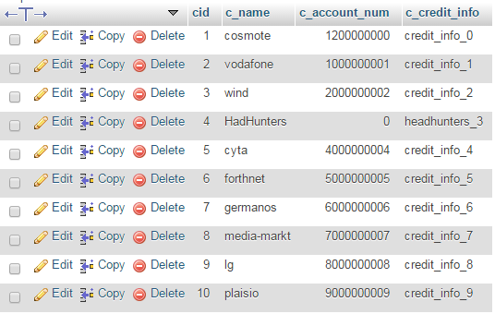
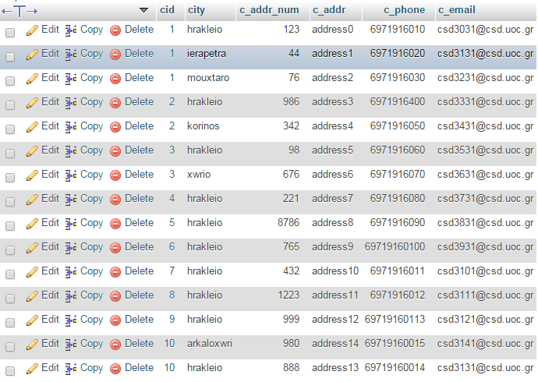

Diadikasia ths insert
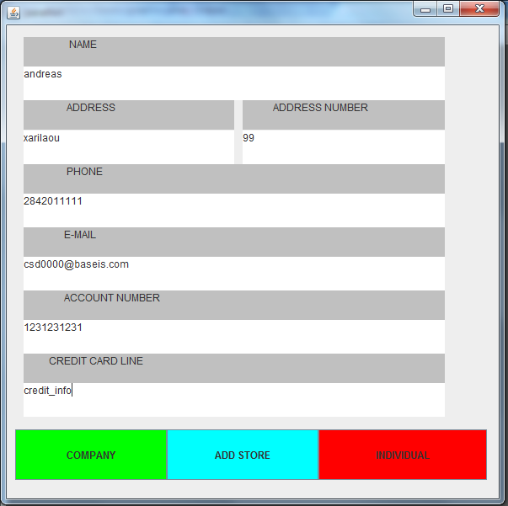
eisagwgh ths polhs pou vrisketai to katasthma

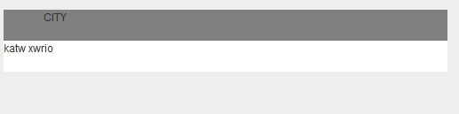

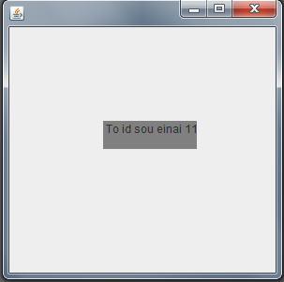
emfanish tou id pou sou dinei h bash

tables company kai store meta thn insert
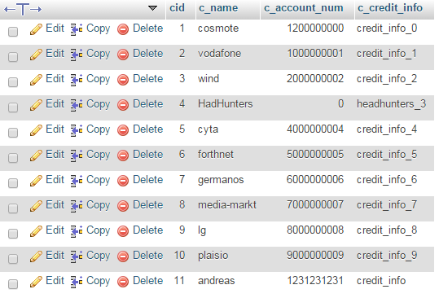
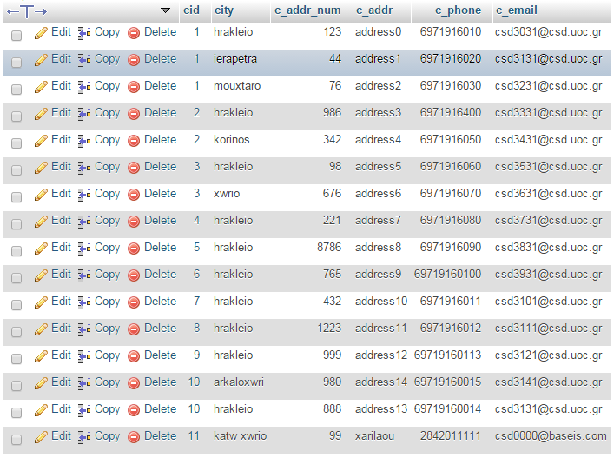

offer job

table jobs prin table jobs meta
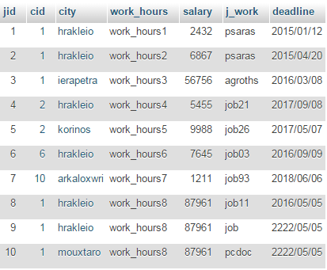
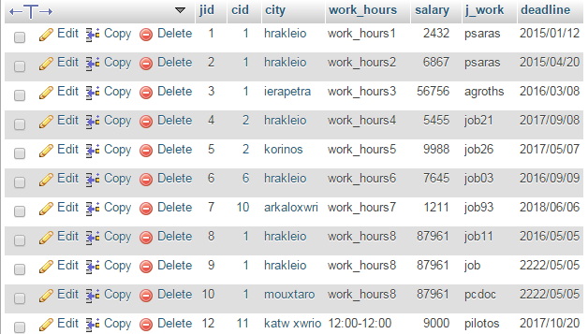

job_titles,job_languages,job_skills prin job_titles,job_language, job_skills meta
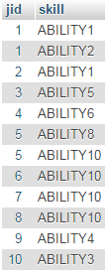
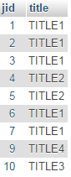
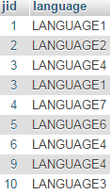
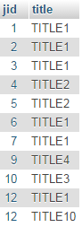
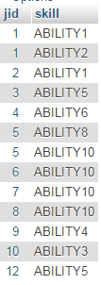
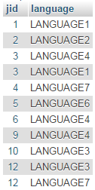

diadikasia ths offer job
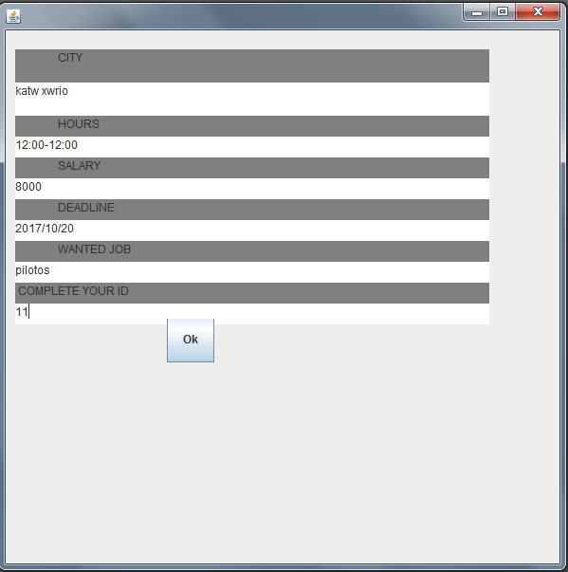
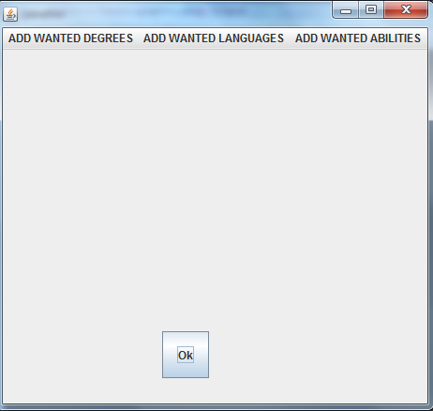

ADD REQUEST
table individuals prin
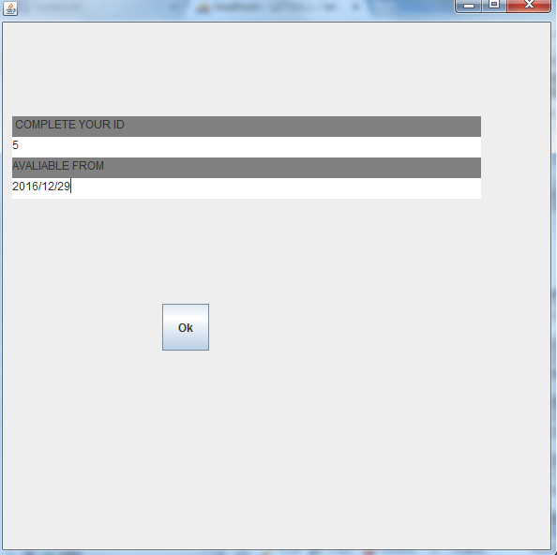
diadikasia

table individuals meta

supply and demand

apotelesmata ths diadikasias
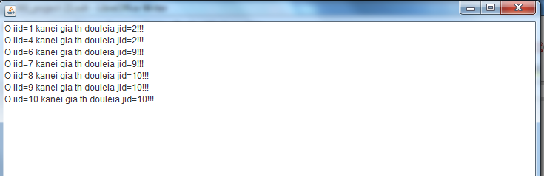
contact with companies
apotelesmata prin
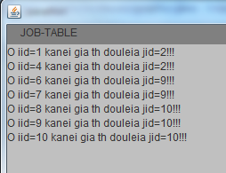

diadikasia hire: apotelesmata meta :
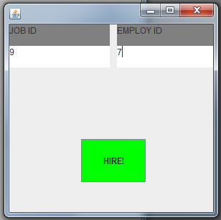
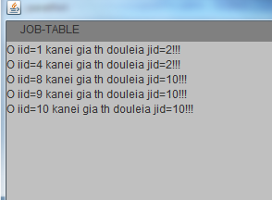

PAY
diadikasia pay:
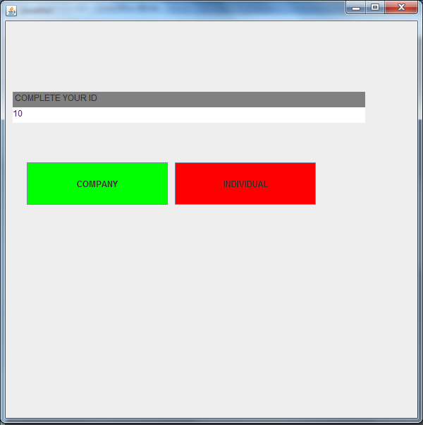

apotelesmata gia company: apotelesmata gia individuals:
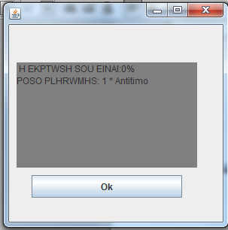
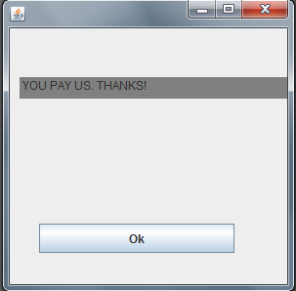

FIND JOB
diadikasia find job:
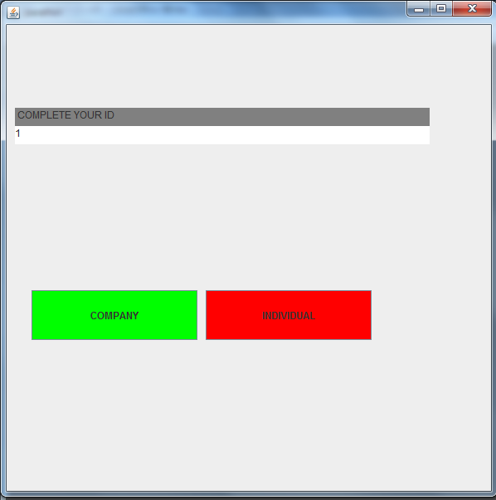

apotelesmata gia company: apotelesmata gia individual:
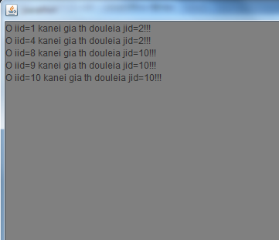
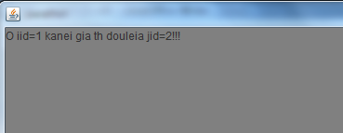

SYSTEM INFORMATION

